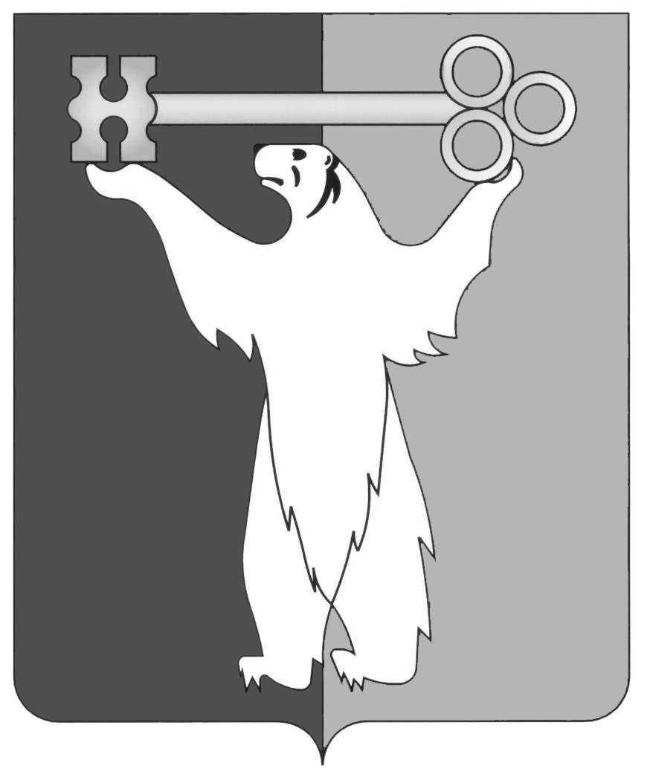

РОССИЙСКАЯ ФЕДЕРАЦИЯ
КРАСНОЯРСКИЙ КРАЙ

НОРИЛЬСКИЙ ГОРОДСКОЙ СОВЕТ ДЕПУТАТОВ

Р Е Ш Е Н И Е

« 24 » мая 2016 года | № 31/4-696

Об изменении состава постоянной комиссии Городского Совета
по городскому хозяйству

В соответствии с частью 2 статьи 38 Устава муниципального образования город Норильск, Городской Совет

РЕШИЛ:

1. Вывести из состава постоянной комиссии Городского Совета по городскому хозяйству Камагина Олега Ивановича.
2. Ввести в состав постоянной комиссии Городского Совета по городскому хозяйству Каминского Дениса Сергеевича.
3. Утвердить состав постоянной комиссии Городского Совета по городскому хозяйству в количестве 20 депутатов.
4. Контроль исполнения решения возложить на председателя постоянной комиссии Городского Совета по городскому хозяйству Пестрякова А.А.
5. Решение вступает в силу со дня принятия.

Глава города Норильска | О.Г. Курилов

